27 октября 2022г. Состоялось очередное заседание ММО учителей-логопедов, учителей-дефектологов и педагогов-психологов.
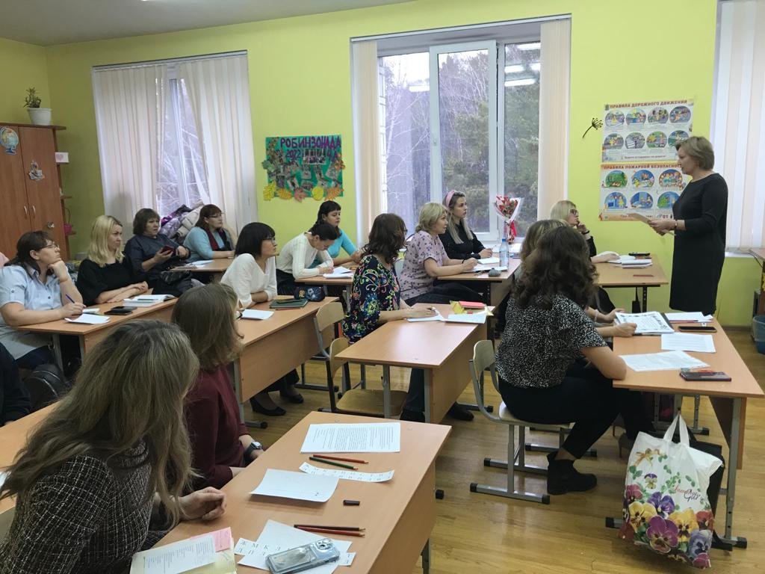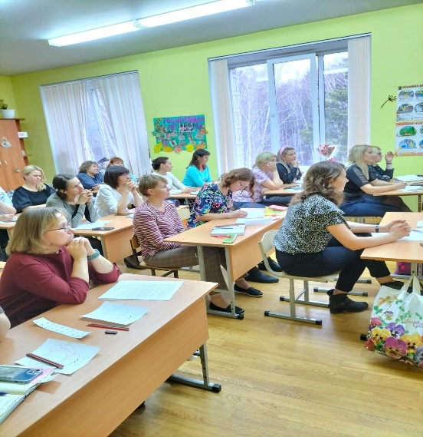

Руководитель ММО Федорова Е.Н. обозначила методическую тему.
Фомичева Н.Н. рассказала о развитии межполушарного взаимодействия у детей с ОВЗ. О моторном планировании в работе учителя-логопеда подготовила сообщение Чаликиди О.С.
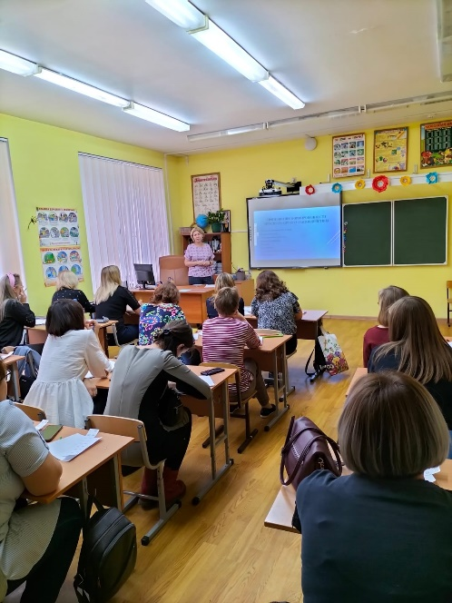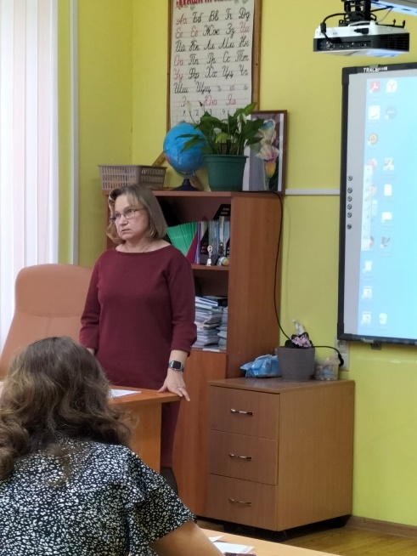

Педагог-психолог Щербинина М.В. раскрыла тему: «развитие коммуникативных компетенций, через использование нейропсихологических игр» и показала на примерах использование методов и приемов при работе с детьми ДОУ.
О формировании конструктивных навыков поведения в конфликтных ситуациях рассказала Окорокова И.Н.

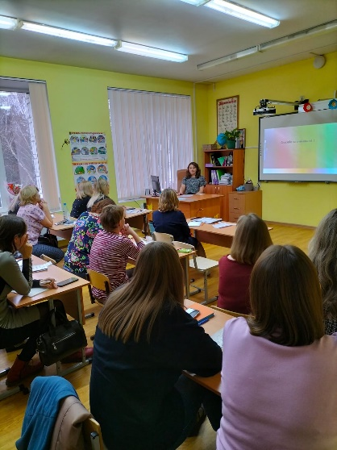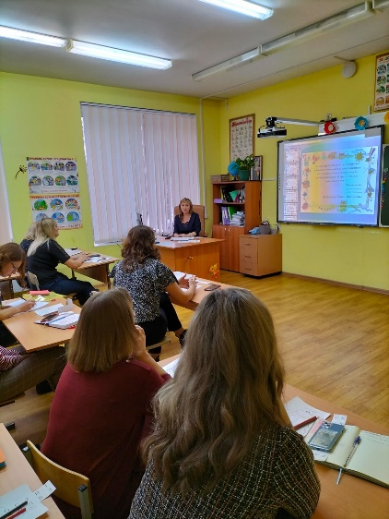

На вопросы по аттестации педагогических работников ответила Колмакова Ю.Н.
Коллеги работали по секциям.
Педагоги-психологи ОО обсудили план работы на «неделю психологии», которая проходит с 17 октября по 1 декабря 2022г. Изучили методические рекомендации по планированию «недели психологии».
Педагоги-психологи ДОУ, под руководством Марины Владимировны Щербининой обсудили план проведения «недели психологии» в ДОУ, а так же вопрос о единой форме ведения карты развития дошкольника.
В завершении заседания, коллегам были вручены сертификаты.

